ｽﾍﾟｸﾄﾙﾗﾍﾞﾙ: ｽﾍﾟｸﾄﾙ 1

ﾗｲﾌﾞﾀｲﾑ 120.0 s

収集ｼﾞｵﾒﾄﾘ[度] :

試料傾斜角 = 0.0

方位角 = 0.0

ｴﾚﾍﾞｰｼｮﾝ = 30.0

加速電圧 = 10.00 kV

ｽﾍﾟｸﾄﾙ全ｶｳﾝﾄ数 = 204465

|  |  |  |  |
| --- | --- | --- | --- |
| ｻﾝﾌﾟﾙﾃﾞｰﾀ : | ｴﾈﾙｷﾞｰ[eV] | 分解能[eV] | ｶｳﾝﾄ数 |
| ｽﾄﾛｰﾌﾞ : | 3.8 | 51.85 | 1194996 |
|  |  |  |  |

定量最適化がおこなわれていません

ｽﾍﾟｸﾄﾙ処理 :

定量計算に使用されていないﾋﾟｰｸ : 2.775 keV

処理ｵﾌﾟｼｮﾝ : 酸素 ｽﾄｲｷｵﾒﾄﾘ (ﾉｰﾏﾗｲｽﾞ)

繰り返し回数 = 2

ｽﾀﾝﾀﾞｰﾄﾞ :

Na Albite 1999/06/01

Mg MgO 1999/06/01

Al Al2O3 1999/06/01

Si SiO2 1999/06/01

P GaP 1999/06/01

S FeS2 1999/06/01

K MAD-10 Feldspar 1999/06/01

Ca Wollastonite 1999/06/01

Cr Cr 1999/06/01

Mn Mn 1999/06/01

Fe Fe 1999/06/01

Ni Ni 1999/06/01

|  |  |  |  |  |  |
| --- | --- | --- | --- | --- | --- |
| 元素 | 質量濃度 | 原子数 | 化合物 | 化学式 |  |
|  | [%] | 濃度[%] | 濃度[%] |  |  |
| Na K | -0.07 | -0.04 | -0.10 | Na2O |  |
| Mg K | -116.82 | -64.53 | -193.70 | MgO |  |
| Al K | -0.76 | -0.38 | -1.44 | Al2O3 |  |
| Si K | -88.68 | -42.40 | -189.72 | SiO2 |  |
| P K | 142.12 | 61.62 | 325.64 | P2O5 |  |
| S K | 109.75 | 45.96 | 274.03 | SO3 |  |
| K K | 0.91 | 0.31 | 1.10 | K2O |  |
| Ca K | -0.56 | -0.19 | -0.78 | CaO |  |
| Cr K | -3.35 | -0.87 | -4.90 | Cr2O3 |  |
| Mn K | 11.00 | 2.69 | 14.20 | MnO |  |
| Fe K | -46.08 | -11.08 | -59.28 | FeO |  |
| Ni K | -51.12 | -11.69 | -65.05 | NiO |  |
| O | 143.67 | 120.60 |  |  |  |
| ﾄｰﾀﾙ | 100.00 |  |  |  |  |

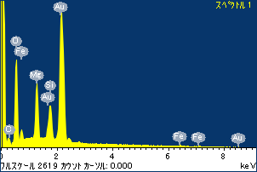

ﾌﾟﾛｼﾞｪｸﾄ : ﾌﾟﾛｼﾞｪｸﾄ 1

ｵｰﾅｰ : Administrator

領域 分析領域 1

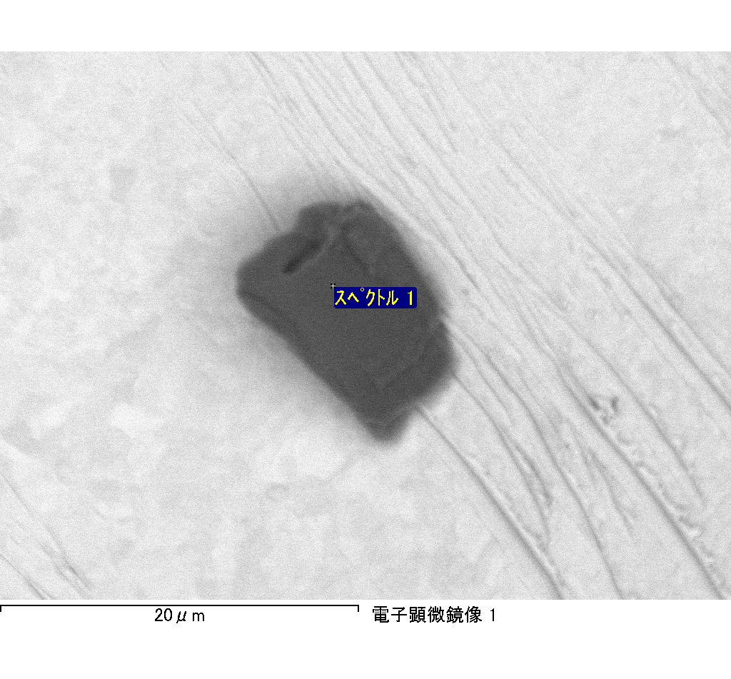

ｽﾍﾟｸﾄﾙﾗﾍﾞﾙ: ｽﾍﾟｸﾄﾙ 2

ﾗｲﾌﾞﾀｲﾑ 120.0 s

収集ｼﾞｵﾒﾄﾘ[度] :

試料傾斜角 = 0.0

方位角 = 0.0

ｴﾚﾍﾞｰｼｮﾝ = 30.0

加速電圧 = 10.00 kV

ｽﾍﾟｸﾄﾙ全ｶｳﾝﾄ数 = 199031

|  |  |  |  |
| --- | --- | --- | --- |
| ｻﾝﾌﾟﾙﾃﾞｰﾀ : | ｴﾈﾙｷﾞｰ[eV] | 分解能[eV] | ｶｳﾝﾄ数 |
| ｽﾄﾛｰﾌﾞ : | 3.8 | 51.77 | 1196329 |
|  |  |  |  |

定量最適化がおこなわれていません

ｽﾍﾟｸﾄﾙ処理 :

省略されたﾋﾟｰｸはありません

処理ｵﾌﾟｼｮﾝ : 酸素 ｽﾄｲｷｵﾒﾄﾘ (ﾉｰﾏﾗｲｽﾞ)

繰り返し回数 = 2

ｽﾀﾝﾀﾞｰﾄﾞ :

Na Albite 1999/06/01

Mg MgO 1999/06/01

Al Al2O3 1999/06/01

Si SiO2 1999/06/01

P GaP 1999/06/01

S FeS2 1999/06/01

K MAD-10 Feldspar 1999/06/01

Ca Wollastonite 1999/06/01

Cr Cr 1999/06/01

Mn Mn 1999/06/01

Fe Fe 1999/06/01

Ni Ni 1999/06/01

|  |  |  |  |  |  |
| --- | --- | --- | --- | --- | --- |
| 元素 | 質量濃度 | 原子数 | 化合物 | 化学式 |  |
|  | [%] | 濃度[%] | 濃度[%] |  |  |
| Na K | 0.55 | 0.28 | 0.75 | Na2O |  |
| Mg K | -117.21 | -56.27 | -194.34 | MgO |  |
| Al K | -0.95 | -0.41 | -1.79 | Al2O3 |  |
| Si K | -96.73 | -40.20 | -206.93 | SiO2 |  |
| P K | 157.61 | 59.39 | 361.14 | P2O5 |  |
| S K | 123.14 | 44.82 | 307.47 | SO3 |  |
| K K | 0.48 | 0.14 | 0.58 | K2O |  |
| Ca K | -2.73 | -0.80 | -3.82 | CaO |  |
| Cr K | 5.14 | 1.15 | 7.51 | Cr2O3 |  |
| Mn K | 11.28 | 2.40 | 14.57 | MnO |  |
| Fe K | -118.03 | -24.67 | -151.84 | FeO |  |
| Ni K | -26.17 | -5.20 | -33.30 | NiO |  |
| O | 163.60 | 119.35 |  |  |  |
| ﾄｰﾀﾙ | 100.00 |  |  |  |  |

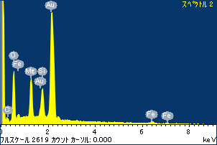

ﾌﾟﾛｼﾞｪｸﾄ : ﾌﾟﾛｼﾞｪｸﾄ 1

ｵｰﾅｰ : Administrator

領域 分析領域 1

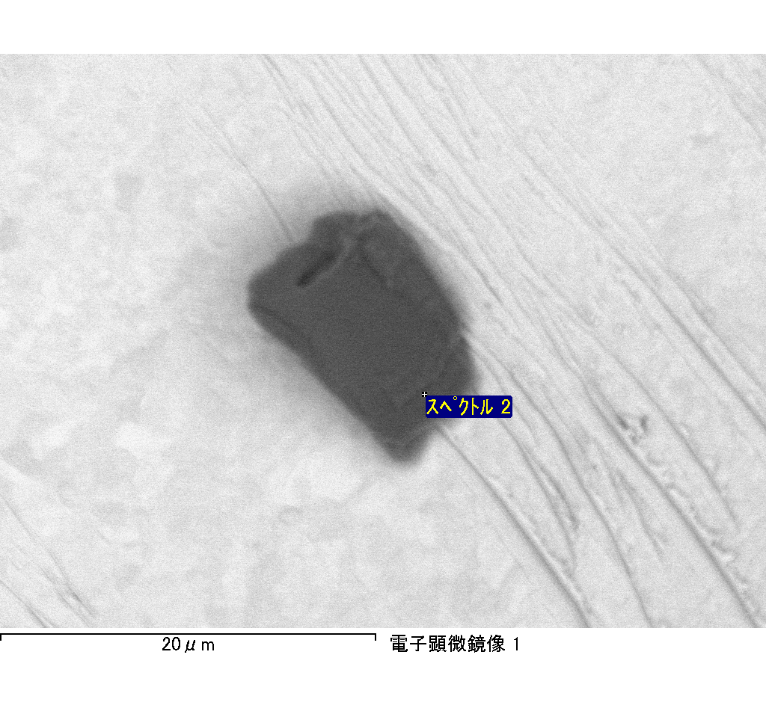

ｽﾍﾟｸﾄﾙﾗﾍﾞﾙ: ｽﾍﾟｸﾄﾙ 3

ﾗｲﾌﾞﾀｲﾑ 120.0 s

収集ｼﾞｵﾒﾄﾘ[度] :

試料傾斜角 = 0.0

方位角 = 0.0

ｴﾚﾍﾞｰｼｮﾝ = 30.0

加速電圧 = 10.00 kV

ｽﾍﾟｸﾄﾙ全ｶｳﾝﾄ数 = 201586

|  |  |  |  |
| --- | --- | --- | --- |
| ｻﾝﾌﾟﾙﾃﾞｰﾀ : | ｴﾈﾙｷﾞｰ[eV] | 分解能[eV] | ｶｳﾝﾄ数 |
| ｽﾄﾛｰﾌﾞ : | 3.8 | 51.79 | 1195718 |
|  |  |  |  |

定量最適化がおこなわれていません

ｽﾍﾟｸﾄﾙ処理 :

省略されたﾋﾟｰｸはありません

処理ｵﾌﾟｼｮﾝ : 酸素 ｽﾄｲｷｵﾒﾄﾘ (ﾉｰﾏﾗｲｽﾞ)

繰り返し回数 = 2

ｽﾀﾝﾀﾞｰﾄﾞ :

Na Albite 1999/06/01

Mg MgO 1999/06/01

Al Al2O3 1999/06/01

Si SiO2 1999/06/01

P GaP 1999/06/01

S FeS2 1999/06/01

K MAD-10 Feldspar 1999/06/01

Ca Wollastonite 1999/06/01

Cr Cr 1999/06/01

Mn Mn 1999/06/01

Fe Fe 1999/06/01

Ni Ni 1999/06/01

|  |  |  |  |  |  |
| --- | --- | --- | --- | --- | --- |
| 元素 | 質量濃度 | 原子数 | 化合物 | 化学式 |  |
|  | [%] | 濃度[%] | 濃度[%] |  |  |
| Na K | 0.41 | 0.32 | 0.56 | Na2O |  |
| Mg K | -49.59 | -36.30 | -82.22 | MgO |  |
| Al K | -0.14 | -0.09 | -0.26 | Al2O3 |  |
| Si K | -44.02 | -27.89 | -94.16 | SiO2 |  |
| P K | 71.02 | 40.81 | 162.72 | P2O5 |  |
| S K | 58.61 | 32.54 | 146.35 | SO3 |  |
| K K | -0.45 | -0.21 | -0.55 | K2O |  |
| Ca K | 0.29 | 0.13 | 0.40 | CaO |  |
| Cr K | 0.30 | 0.10 | 0.43 | Cr2O3 |  |
| Mn K | -4.52 | -1.46 | -5.83 | MnO |  |
| Fe K | -46.52 | -14.83 | -59.84 | FeO |  |
| Ni K | 25.46 | 7.72 | 32.40 | NiO |  |
| O | 89.14 | 99.17 |  |  |  |
| ﾄｰﾀﾙ | 100.00 |  |  |  |  |

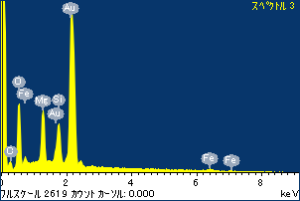

ﾌﾟﾛｼﾞｪｸﾄ : ﾌﾟﾛｼﾞｪｸﾄ 1

ｵｰﾅｰ : Administrator

領域 分析領域 1

